有机合成与推断中的官能团保护专练
- 化合物Q是一种药物的中间体，某研究小组设计如下合成路线制备化合物Q。
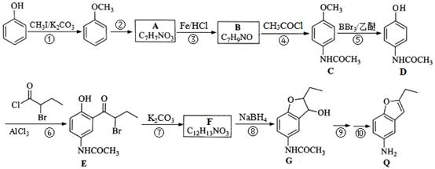
已知：；
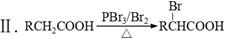；
Ⅲ.RCOOHRCOClRCONHR'
回答下列问题：
（1）反应②的试剂为 ；反应⑨和⑩的反应类型分别是 、 。
（2）化合物B的结构简式 ；C中官能团的名称 。
（3）反应⑦的化学方程式为 。
（4）下列说法不正确的是 。
A．设计反应①和⑤是为了保护酚羟基
B．化合物Q的分子式为C₁₀H₁₀NO
C．化合物E能发生水解反应、加成反应、取代反应、加聚反应
D．RCOOH与SOCl₂反应的产物有SO₂和HCl
（5）符合下列条件D的同分异构体有 种：a．能发生银镜反应；b．能发生水解反应，且水解产物之一能与FeCl₃溶液发生显色反应。
其中核磁共振氢谱显示为5组峰，且峰面积比为2∶2∶2∶2∶1的是 (写结构简式)。
（6）设计以丁酸为原料制备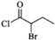的合成路线(用流程图表示，无机试剂任选) 。
- 福酚美克是一种影响机体免疫力功能的药物，可通过如图所示方法合成：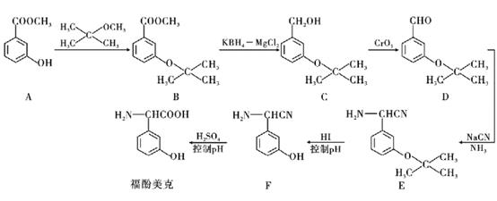
（1）写出物质A中所含官能团的名称：________，A与足量氢氧化钠溶液充分反应，最多消耗________molNaOH｡
（2）C→D的转化属于________反应（填反应类型）｡
（3）上述流程中设计A→B步骤的目的是________｡
（4）福酚美克与过量碳酸氢钠溶液反应的方程式为｡
（5）福酚美克的同分异构体X满足下列条件：
Ⅰ．苯环上有三个取代基；
Ⅱ．与福酚美克具有相同官能团；
Ⅲ．能与FeCl₃溶液发生显色反应｡
符合上述条件的同分异构体有________种｡
（6）参照上述合成路线和信息，以乙醛为原料（无机试剂任选），设计制备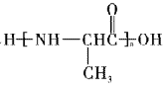的合成路线：________｡
- 化合物H是合成抗癌新药瑞戈非尼的一种中间体，可通过以下方法合成：
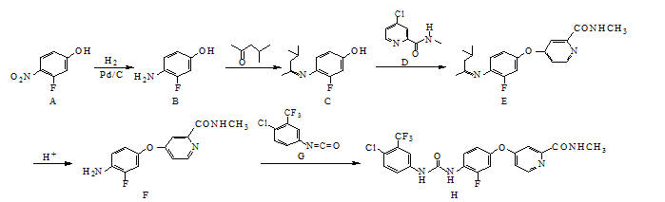
（1）A中含氧官能团的名称为 。
（2）C→E的反应类型为 。设计B→C和E→F反应的目的是 。
（3）写出同时满足下列条件的D的一种同分异构体的结构简式： 。
①含有苯环；②能发生银镜反应；③分子中只有3种不同化学环境的氢。
（4）已知异氰酸酯（R-N=C=O）在溶液中自身缩合，生成对称的脲（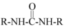）。F→H反应的主要副产物分子式为C₁₅H₈N₂OF₆Cl₂，写出其结构简式： 。
（5）已知：①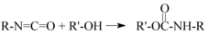 ②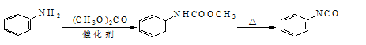
请以甲苯、乙二醇、(CH₃O)₂CO为原料制备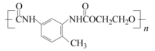，写出制备的合成路线流程图（无机试剂任用，合成路线流程图示例见本题题干）。
- 对乙酰氨基酚，俗称扑热息痛（Paracetamol），具有很强的解热镇痛作用，工业上通过下列方法合成（图中B₁和B₂、C₁和C₂分别互为同分异构体，无机产物略去）：
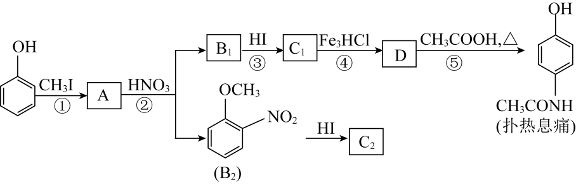
已知：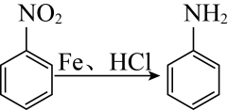
请按要求填空：
（1）A分子中官能团名称：_________；C₁的结构简式为：___________________。
（2）由D生成扑热息痛的化学方程式：_______________________________________________。
（3）反应③和④的反应类型：③______________，④__________。
（4）工业上设计反应①、②、③，而不是只通过反应②得到C₁、C₂，其目的是：________________。
（5）扑热息痛有很多同分异构体，符合下列要求的同分异构体有5种:①是对位二取代苯；②苯环上两个取代基一个含氮不含碳、另一个含碳不含氮；③两个氧原子与同一原子相连。其中2种的结构简式是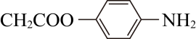和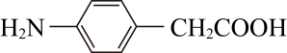，写出另3种同分异构体的结构简式____________、____________、____________。
- 化合物G是一种抗精神病药物，可以通过下列方法合成：
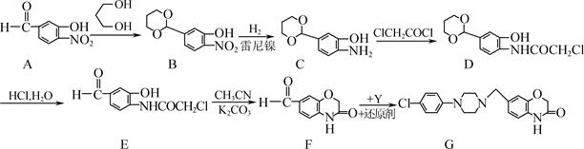
（1）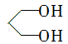的名称为________；设计步骤A→B的目的是___ _____。
（2） E→F的反应类型是________。
（3）Y的分子式为C₁₀H₁₃N₂Cl，则Y的结构简式为_____________。
（4）写出同时满足下列条件的C的一种同分异构体的结构简式：___________ 。
①苯环上有两个取代基；
②核磁共振氢谱图中有 7个峰；
③能发生水解反应，产物之一是氨基乙酸，另一种产物能与 FeCl₃溶液发生显色反应。
- M是石油裂解气的重要成分，由M制备环酯P的合成路线（部分反应条件略去）如图所示：
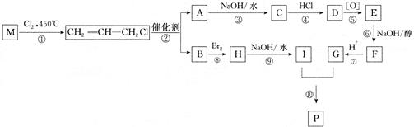
已知：在特殊催化剂的作用下能够发生碳碳双键两边基团互换位置的反应。如：
回答下列问题：
（1）M的名称是___________，A含有的官能团名称是___________。
（2）①的反应类型是_________，⑥的反应类型是___________。
（3）C的结构简式为____________。由的过程中步骤④⑥的目的是_____________________。
（4）G中最多有__________个原子共平面，其顺式结构式为__________。
（5）符合下列条件D的同分异构体有__________种。
①氯原子连在碳链的一端 ②羟基连在不同的碳原子上。
其中核磁共振氢谱为4组峰且峰面积比为4:2:2:1的为____________（写结构简式）。
（6）由I和G在一定条件下制取环酯P的化学方程式为_______________________________。
- 某功能高分子材料K的一种合成路线如下：
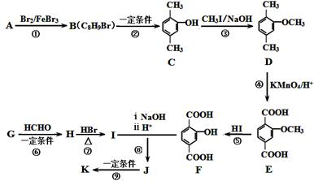
​已知：
①A为烃，相对分子质量为106。
②K的结构简式为：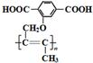
③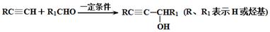
回答下列问题：
(1)A的分子式___________；G结构简式为___________________。
(2)⑦的反应类型为_____________；H中官能团名称是____________________。
(3)反应③和⑤的目的是__________________________________。
(4)写出反应⑧中i的化学方程式： ___________________________________________。
(5)C的芳香族同分异构体中能与NaOH溶液反应的有_____种(C自身除外)，其中核磁共振氢谱显示有5组峰且峰面积之比为3∶2∶2∶2∶1的结构简式为_____________。
(6)根据题中所给信息，写出以乙炔和甲醛为起始原料合成1,3-丁二烯的合成路线(其它无机试剂任选)。
- 工业合成有机物$F$的路线如图所示：
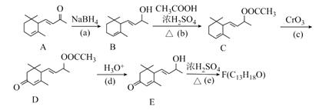
（1）有机物$D$中所含官能团的名称为_______。
（2）有机物$F$的结构简式为_______。
（3）在上述转化关系中，设计步骤（b）和（d）的目的是_______。
（4）写出步骤（d）的反应方程式：_______。
（5）写出同时满足下列条件的D的一种同分异构体的结构简式：_______。
①属于芳香化合物
②核磁共振氢谱中有四组峰
③$1 mol$该物质最多可以消耗$2 mol NaOH$
④能发生银镜反应
（6）已知：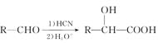，写出以乙醇和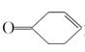为原料（无机试剂任选）制备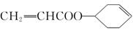的合成路线：_______。
- 白花丹酸具有镇咳祛痰的作用，其合成路线流程图如下：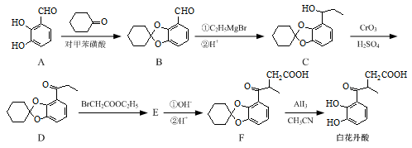
⑴A中的含氧官能团名称为 和 。
⑵反应A→B的目的是 。
⑶C→D的反应类型为 。
⑷白花丹酸产品混有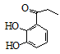，写出同时满足下列条件该有机物的一种同分异构体的结构简式： 。
Ⅰ．分子中有4种不同化学环境的氢；
Ⅱ．与FeCl₃溶液能发生显色反应，且1 mol该物质最多能与3 mol NaOH反应。
⑸E的结构简式是 。
⑹已知：R－BrRMgBr。根据已有知识并结合相关信息写出以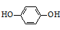和CH₃CH₂OH为原料制备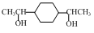的合成路线流程图（无机试剂任用，合成路线流程图示例见本题题干)。
- 福酚美克是一种影响机体免疫力功能的药物，可通过以下方法合成：
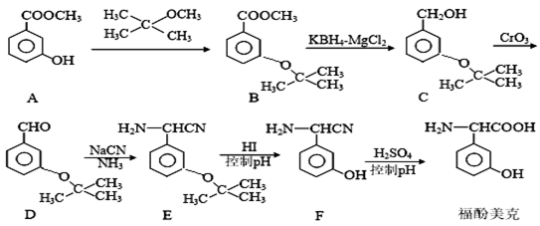
（1）福酚美克中的含氧官能团有_______________________（填名称）。
（2）C→D的转化属于________________________反应（填反应类型）。
（3）上述流程中设计A→B步骤的目的是_________________________________。
（4）A与足量氢氧化钠溶液反应的方程式为：_________________________________。
（5）A的同分异构体X满足下列条件：
Ⅰ．能与NaHCO₃反应放出气体； Ⅱ．能与FeCl₃溶液发生显色反应。
符合上述条件的同分异构体有______种。其中核磁共振氢谱有5组吸收峰的结构简式为______________。
（6）参照上述合成路线和信息，以乙醛为原料（无机试剂任选），设计制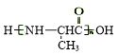的合成路线：____________________________。
- 2015年，我国女药学家屠呦呦因发现了青蒿素( C₁₅H₂₂O_{s})而获得诺贝尔奖，青蒿素的一种化学合成路线如下：
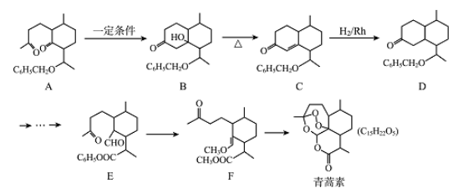
(1)化合物D的分子式为 ，D中含有的官能团名称是___。
(2)合成A常用到原料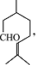现有相对分子质量最小的该原料的同系物X，检验X中碳碳双键的操作方法 ___，写出X与银氨溶液发生的离子反应方程式___。
(3)B—C的反应类型为___。
(4)E—F的过程中常用HSCH₂CH₂CH₂SH对E进行官能团保护，含-SH（巯基）叫硫醇，根据系统命名法，HSCH₂CH₂CH₂SH的名称是__________________.
(5)同时满足以下条件的青蒿素的同分异构体共有___种。
①常温下，能与NaHCO₃溶液反应；②能与FeCl₃溶液发生显色反应；③1 mol该物质与足量的Na反应，产生2 mol H₂；④质谱与红外表明分子中含2个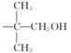基团；⑤苯环上只有一种化学环境的氢。
(6)参考上述合成路线，写出由苯甲醛和乙醇为原料，经三步制备3-苯基丙烯醛的合成路线（无机试剂任选）。合成路线示例如下：
答案和解析
1.【答案】（1）浓HNO₃和浓H₂SO₄ 消去反应、取代反应（顺序可颠倒）
（2） 醚键、肽键(或酰胺基)
（3）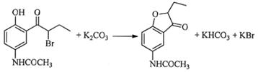
（4）BC
（5）16
（6）

【解析】【分析】
本题考查有机物的推断与合成，明确合成路线中各物质的推断是解答本题的关键，注意碳链骨架、官能团的变化、反应条件与反应类型的关系即可解答，题目难度中等。
【解答】
（1）由A的分子式以及C的结构简式可知反应②为硝化反应，条件为：浓HNO₃和浓H₂SO₄；由G和Q的结构简式可知反应⑨和⑩的反应类型分别是消去反应、取代反应​，故答案为：浓HNO₃和浓H₂SO₄；消去反应、取代反应（顺序可颠倒）；
（2）由C的结构简式可推知B为，根据C的结构简式可知C中含有的官能团为醚键、肽键(或酰胺基)，故答案为：；醚键、肽键(或酰胺基)；
（3）根据信息Ⅰ以及G的结构简式可知F为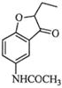，则反应⑦的化学方程式为，故答案为：；
（4）A.根据流程可知设计反应①和⑤是为了保护酚羟基，故A正确；
B.化合物Q的分子式为C₁₀H₁₁NO，故B错误；
C.化合物E不能发生加聚反应。故C错误；
D.由信息Ⅲ可知RCOOH与SOCl₂反应的产物有SO₂和HCl，故D正确；
故答案为：BC；
（5）a.能发生银镜反应，则含有醛基；b.能发生水解反应，且水解产物之一能与FeCl₃溶液发生显色反应，则含有HCOO-，若苯环上连有-OOCH、-NH₂、-CH₃三个取代基，有10种结构，若苯环上连有2个取代基，可为HCOO-和-CH₂NH₂或HCOO-和-NH-CH₃，各有邻间对3种结构，所以符合条件的D的同分异构体有10+3+3=16种，其中核磁共振氢谱显示为5组峰，且峰面积比为2∶2∶2∶2∶1的是，故答案为：16；；
（6）以丁酸为原料制备的合成路线为，故答案为：。
2.【答案】（1）酯基、（酚）羟基
（2）氧化
（3）保护酚羟基
（4） 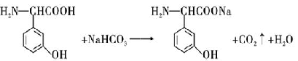
（5） 20
（6） 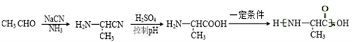

【解析】【分析】
本题主要考查有机物的推断的相关知识，根据流程图进行分析解答。
【解答】
（1）根据A的结构简式可知，含有酯基、（酚）羟基，
故答案为：酯基、（酚）羟基；
（2）比较B和C的结构简式可知，B中羟基氧化生成醛基，属于氧化反应，
故答案为：氧化；
（3）上述流程中设计A→B步骤的目的是保护酚羟基，
故答案为：保护酚羟基；
（4）福酚美克与足量氢氧化钠溶液反应的方程式为：，故填：；
（5）福酚美克的同分异构体X满足下列条件：Ⅰ．苯环上有三个取代基；Ⅱ．与福酚美克具有相同官能团；Ⅲ．能与FeCl₃溶液发生显色反应｡符合上述条件的同分异构体有20种，
故答案为：20；
（6）以乙醛为原料（无机试剂任选），制的合成路线：，故填：。
3.【答案】（1）（酚）羟基、硝基
（2）取代反应 保护氨基
（3）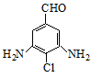或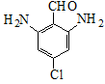
（4）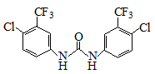
（5）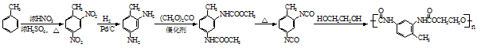

【解析】【分析】
本题考查有机物的合成与推断、有机反应类型、官能团结构与性质、限制条件同分异构体书写，是对有机会基础的综合考查，较好的考查学生信息获取与知识迁移运用，题目有利于培养学生的分析能力，难度中等。
【解答】
（1）据A的结构简式可知，A中含氧官能团为（酚）羟基、硝基；
故答案为：（酚）羟基、硝基；
（2）对比C、E的结构简式可知C→E的反应类型为取代反应；
由B→C的结构可知，氨基变成，由E→F的结构可知又变成氨基，则B→C和E→F反应的目的是保护氨基；
故答案为：取代反应；保护氨基；
（3）D为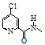，D的一种同分异构体：①含有苯环，②能发生银镜反应，说明含有醛基，③分子中只有3种不同化学环境的氢，分子中有3种氢原子，分子中含有2个氨基、1个醛基和1个Cl，符合条件的同分异构体的结构简式为或；
故答案为：或；
（4）已知异氰酸酯（R-N=C=O）在溶液中自身缩合，生成对称的脲（），G为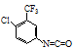，G在溶液中自身缩合生成，则F→H反应的主要副产物为；
故答案为：；
（5）甲苯在浓硫酸、加热条件下与浓硝酸发生取代反应生成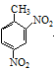，与H₂在Pd/C条件下反应生成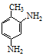，据已知信息②中的反应可知，与(CH₃O)₂CO生成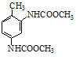，在加热条件下反应生成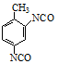，与乙二醇发生已知信息①中的反应生成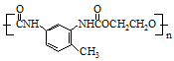，则合成路线流程图为：；
故答案为：。
4.【答案】（1）醚键；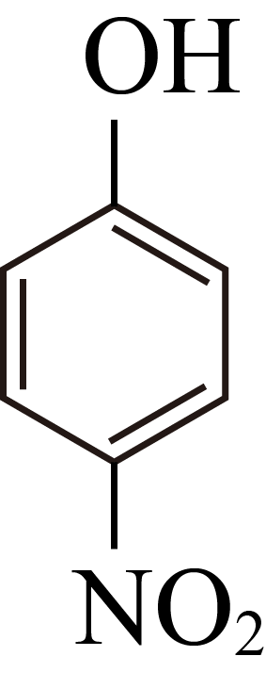
（2） 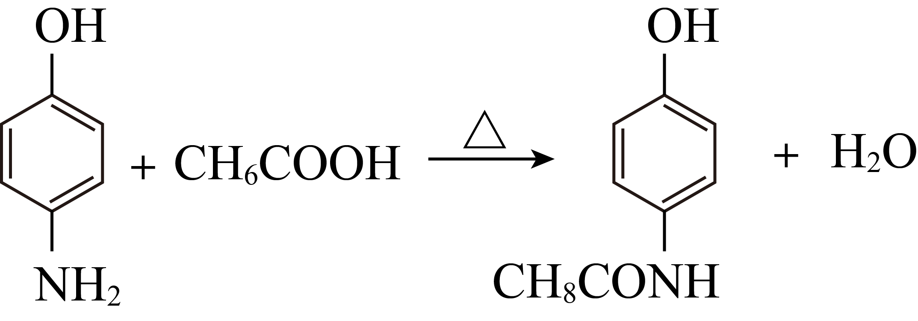
（3）取代反应；还原反应
（4）保护酚羟基不被硝酸氧化
（5） 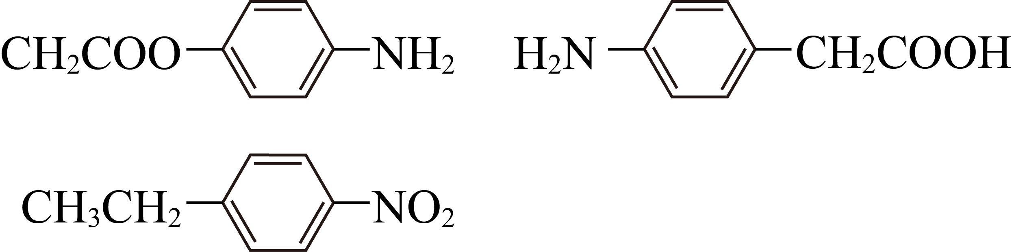

【解析】【分析】
本题旨在考查学生对有机物的结构和性质、官能团、同分异构体、化学方程式的书写、取代反应、还原反应等应用。
【解答】
苯酚和CH₃I发生取代反应生成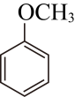，与硝酸发生硝化反应生成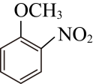或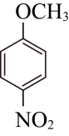，与HI发生取代反应，则C₁为，C₂为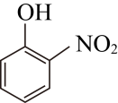，D为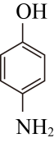。
（1）根据以上分析可知：A中官能团为醚键，C1的结构简式为：；故答案为：醚键；；
（2）写出由D生成扑热息痛的化学方程式为：；
故答案为：；
（3）根据以上分析可知③和④的反应类型分别为取代反应、还原反应，
故答案为：取代反应；还原反应；
（4）酚羟基有还原性，硝酸能将酚羟基氧化，为了保护酚羟基不被硝酸氧化，工业上设计反应①、②、③，而不是只通过反应②得到C1、C2，
故答案为：保护酚羟基不被硝酸氧化；
（5）根据题意另外3种同分异构体为乙酸某酯，苯环上连接氨基、乙酸，或苯环上连接硝基和乙基位于苯环的对位，其结构简式为：；
故答案为：。
5.【答案】（1）1，3—丙二醇；保护醛基，防止被还原；
（2）取代反应；
（3）；
​（4）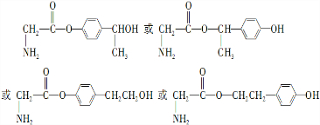。
【解析】【分析】
本题考查有机物的合成，注意根据转化关系及给予的信息进行合成路线设计，侧重考查学生自学能力、信息获取与迁移运用能力，（4）中同分异构体的书写为易错点、难点，熟练掌握官能团的性质与衍变。
【解答】
（1）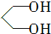的名称为1，3丙二醇；B中硝基被氢气还原转化为C中氨基，A转化B的目的是保护醛基，防止被还原，故答案为：1，3—丙二醇；保护醛基，防止被还原；
（2）对比E、F的结构可知，E脱去1分子HCl形成F，属于取代反应，故答案为：取代反应；
（3）对比F、G的结构，结合Y的分子式为C₁₀H₁₃N₂Cl，可知Y的结构简式为，故答案为：；
（4）同时满足下列条件的C的一种同分异构体：①苯环上有两个取代基，②核磁共振氢谱图中有7个峰，③能发生水解反应，可以含有酯基，产物之一是氨基乙酸，可以含有氨基，另一种产物能与FeCl₃溶液发生显色反应，可以含有酚羟基，或者羧酸与酚形成的酯基，符合条件的同分异构体为：，故答案为：；
6.【答案】（1）丙烯；碳碳双键、氯原子
（2）取代反应；消去反应
（3）HOCH₂CH=CHCH₂OH；保护分子中碳碳双键不被氧化
（4）12；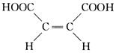
（5）10；ClCH₂CH(CH₂OH)₂
（6）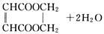

【解析】【分析】本题考查有机物推断，侧重考查学生分析推断能力及信息获取利用能力，根据某些物质结构简式、反应条件、题给信息结合有机物官能团及其性质进行推断，难点是（5）题同分异构体种类判断，注意限制性条件，题目难度较难。
【解答】
利用反应①产物的结构简式可知石油裂解气的重要成分M为丙烯；结合题中“已知”和流程图可知物质A的结构简式应为ClCH₂CH=CHCH₂Cl，B为CH₂=CH₂，则C为HO—CH₂CH=CHCH₂—OH，D为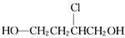，E为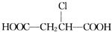，F为NaOOC—CH=CH—COONa，G为HOOC—CH=CH—COOH，H为Br—CH₂CH₂—Br，I为HO—CH₂CH₂—OH。
（1）M为丙烯；A中所含官能团为碳碳双键和氯原子。
（2）反应①为丙烯中甲基与Cl₂发生取代反应；反应⑥则是卤代烃在NaOH醇溶液中发生消去反应。
（3）反应④是碳碳双键与HCl的加成反应、反应⑥则是消去HCl再次形成碳碳双键，故设计步骤④⑥的目的就是防止在步骤⑤发生氧化反应时碳碳双键被氧化，即保护分子中碳碳双键不被氧化。
（4）G为HOOCCH=CHCOOH，由乙烯为平面结构分子，再结合羧基中原子共面可知分子G中最多12个原子可以全部共面，其顺式结构为两个—COOH在碳碳双键碳原子的同一侧。（5）物质D的结构简式为HOCH₂CH₂CH(Cl)CH₂OH，故满足条件的同分异构体：先写出一氯丁烷：Cl—CH₂—CH₂—CH₂—CH₃，此时两个羟基分别连在12、13、14、23、24、34号碳上；Cl—CH₂—CH(CH₃)₂（两个甲基碳上氢原子为等效氢，两个碳原子分别编号为3、4），此时两个羟基分别连在12、13、23、34号碳，共有10种。这些结构中含有4种氢原子且各种原子个数比为4:2:2:1的结构为ClCH₂CH(CH₂OH)₂。
（6）反应⑩为二元醇和二元酸在一定条件下生成环酯与水的酯化反应，由此可得反应的化学方程式。
7.【答案】（1）C₈H₁₀；CH₃C≡CH；
（2）取代反应；碳碳三键、羟基；
（3）在酸性高锰酸钾氧化苯环上的甲基时保护苯环上的（酚）羟基不被氧化；
（4）；
（5）8；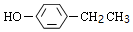；
（6）
【解析】【分析】
本题考查有机物的推断与合成，涉及分子式确定、官能团识别与保护、有机反应类型、限制条件同分异构体书写等，充分利用物质的结构简式，采取正逆推法相结合分析解答，需要学生熟练掌握官能团的性质与转化。
【解答】
A为烃，相对分子质量为106，分子中最大碳原子数目=$\frac{106}{12}$≈8，可知A的分子式为C₈H₁₀．由反应①条件，结合B的分子式、C的结构简式，可知A为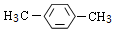，B为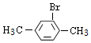．对比C、D结构简式，可知C中酚羟基中H原子被甲基取代生成D．D中甲基氧化为羧基生成E，E与HI发生取代反应又得到酚羟基，同时有甲醇生成，反应③⑤是为保护酚羟基，防止氧化甲基时酚羟基不被氧化。由K的结构简式，可知J为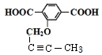．由反应C→D的转化，可知I为CH₃C≡CCH₂Br，结合信息中炔与醛的反应，可知H为CH₃C≡CCH₂OH，G为CH₃C≡CH。
（1）A为烃，相对分子质量为106，分子中最大碳原子数目=$\frac{106}{12}$≈8，可知A的分子式为C₈H₁₀，G结构简式为：CH₃C≡CH，
故答案为：C₈H₁₀；CH₃C≡CH；
（2）反应⑦是CH₃C≡CCH₂OH与HBr发生取代反应生成CH₃C≡CCH₂Br，H为CH₃C≡CCH₂OH，H中官能团名称是：碳碳三键、羟基，
故答案为：取代反应；碳碳三键、羟基；
（3）酚羟基容易被氧化，反应③和⑤的目的是：在酸性高锰酸钾氧化苯环上的甲基时保护苯环上的（酚）羟基不被氧化，
故答案为：在酸性高锰酸钾氧化苯环上的甲基时保护苯环上的（酚）羟基不被氧化；
（4）反应⑧中i的化学方程式：，
故答案为：；
（5）C的芳香族同分异构体中能与NaOH溶液反应，说明含有酚羟基，若有2个取代基，另外为乙基，有邻、间、对3种，若有3个取代基，另外为2个甲基，两个甲基有邻、间、对三种位置，对应的酚羟基分别有2种、3种、1种，除去C本身，符合条件的同分异构体共有8种，其中核磁共振氢谱显示有5组峰且峰面积之比为3：2：2：2：1的结构简式为：，
故答案为：8；；
（6）由信息中炔与醛的反应，需要2分子乙醛与1分子乙炔分子加成反应得到HOCH₂C≡CCH₂OH，再与氢气发生加成反应，最后发生醇的消去反应，合成路线流程图为：，
故答案为：。
8.【答案】（1）羰基、碳碳双键、酯基
（2）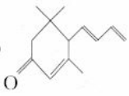
（3）保护醇羟基不被氧化
（4）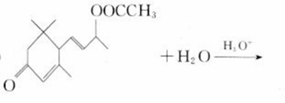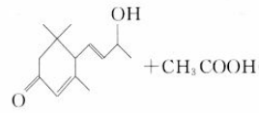
（5）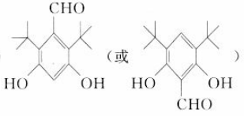
（6）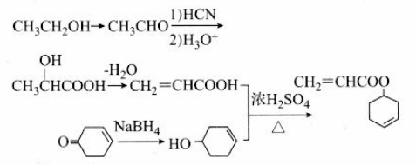
【解析】【分析】
本题考查有机合成，涉及官能团、结构简式书写、有机反应方程式书写及有机合成路线设计等，高频考点，难度较大。
【解答】
（1）根据D的结构简式可知，D中所含官能团的名称为羰基、碳碳双键、酯基，故答案为：羰基、碳碳双键、酯基；
（2）有E可推知，有机物F的结构简式为，故答案为：；
（3）在上述转化关系中，设汁步骤（b）和（d）的目的是保护醇羟基不被氧化，故答案为：保护醇羟基不被氧化；
（4）步骤（d）的反应方程式为，故答案为：；
（5）①属于芳香化合物，说明含有苯环；②核磁共振氢谱中有四组峰，说明有四种不同的氢；③ 1mol该物质最多可以消耗2mol$NaOH$，说明含有2molfenq酚羟基；④能发生银镜反应，说明含有醛基，满足条件的同分异构体结构简式为，故答案为： ；
（6）根据题中所给信息，以乙醇和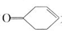为原料（无机试剂任选）制备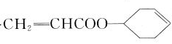的合成路线为​，故答案为：。
9.【答案】⑴羟基 醛基
⑵保护两个酚羟基，防止被氧化
⑶氧化反应
⑷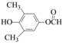或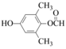
⑸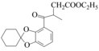
⑹ 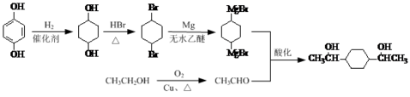​

【解析】【分析】
本题考查有机物的推断与合成、有机反应类型、官能团名称、同分异构体书写等，针对学生综合能力的考查，充分利用有机物的结构判断发生的反应，需要学生熟练掌握官能团的性质与转化，（5）中合成路线设计需要学生对转化中的反应进行利用，较好的考查学生知识迁移运用能力，难度中等。
【解答】
（1）A中的含氧官能团名称为羟基和醛基，
故答案为：羟基 醛基；
（2）反应A→B的目的是保护两个酚羟基，防止被氧化，
故答案为：保护两个酚羟基，防止被氧化；
（3）C→D为羟基变成了羰基，为醇的氧化反应，
故答案为：氧化反应；
（4）①分子中有四种不同化学环境的氢，说明分子比较对称，②与FeCl₃溶液能发生显色反应,说明有酚羟基，且1 mol该物质最多能与3 mol NaOH反应，可以与NaOH发生反应的官能团有酚羟基、羧基、酯基，分子中含3个O，
若为3个酚羟基：苯环上还有3个C且有一个碳碳双键，故除三个羟基还可能为一个-CH=CH-CH₃，或一个-C（CH₃）=CH₂，或一个-CH₂-CH=CH₂或一个-CH=CH₂和一个-CH₃，无论取代基在苯环上怎样排列，不可能只有4种H，则含3个酚羟基不可能；
若为一个酚羟基和一个羧基，则最多能与2 mol NaOH反应，不符合题意；
若为一个酚羟基和一个酯基，若酯基为羧酸和醇形成的酯，则1mol酯基只能消耗1molNaOH，则只能与2mol氢氧化钠反应，不符合题意，若为羧酸与酚形成的酯，1mol酯基消耗2molNaOH,1mol酚羟基与1molNaOH反应，共反应3molNaOH，符合题意，故符合条件的同分异构体为：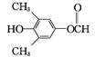或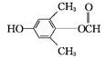；
故答案为：或；
（5）
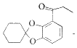与反应生成E，E在碱性条件下水解然后酸化生成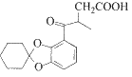，结合转化关系可确定E为酯，酸性条件下水解可得到，则E为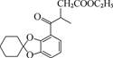，
故答案为：；
（6）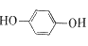与氢气加成生成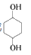，与氢溴酸反应生成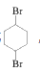，在无水乙醚条件下与镁反应生成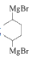，乙醇氧化得乙醛，与乙醛得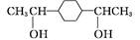，合成路线为​，
故答案为：​。
10.【答案】（1）羧基、（酚）羟基
（2）氧化
（3）保护酚羟基
（4） 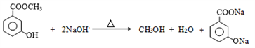
（5） 13 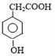
（6）

【解析】【分析】
本题主要考查有机物的推断的相关知识，根据流程图进行分析解答。
【解答】
（1）根据福酚美克的结构简式可知，含有羧基、（酚）羟基，故填：羧基、（酚）羟基；
（2）比较B和C的结构简式可知，B中羟基氧化生成醛基，属于氧化反应，故填：氧化；
（3）上述流程中设计A→B步骤的目的是保护酚羟基，故填：保护酚羟基；
（4）A与足量氢氧化钠溶液反应的方程式为：，故填：；
（5）A的同分异构体X满足下列条件：Ⅰ.能与NaHCO₃反应放出气体；Ⅱ.能与FeCl₃溶液发生显色反应。符合上述条件的同分异构体有13种，其中核磁共振氢谱有5组吸收峰的结构简式为，故填：13；；
（6）以乙醛为原料（无机试剂任选），制的合成路线：，故填：。
11.【答案】（1）C₂₀H₂₈O₂；羰基、醚键
（2）取试样X于试管中，加入足量新制氢氧化铜悬浊液加热，出现砖红色沉淀后取上清液滴加适量稀硫酸，再加入溴水，若溴水褪色，说明X中含有碳碳双键；
（3）消去反应；
（4）1，3-丙二硫醇；
（5）2；
（6）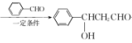$\overset{⃗}{∆}$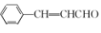​。
【解析】【分析】
本题考查有机合成，为高频考点，侧重考查学生分析判断、有机化学基础知识的综合运用能力，明确官能团及其性质关系、物质之间的转化是解本题关键，注意：醛基和碳碳双键不能用溴水鉴别，为易错点。
【解答】
（1）根据D的结构简式确定分子式为C₂₀H₂₈O₂；D中官能团为羰基和醚键，
故答案为：C₂₀H₂₈O₂；羰基、醚键；
（2）合成A常用到原料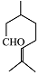，现有相对分子质量最小的该原料的同系物X，X应该为丙烯醛，检验X中碳碳双键应该用溴水，但溴水能氧化醛基，应该先将醛基氧化为羧基，然后用溴水检验碳碳双键，其检验方法为：取试样X于试管中，加入足量新制氢氧化铜悬浊液加热，出现砖红色沉淀后取上清液滴加适量稀硫酸，再加入溴水，若溴水褪色，说明X中含有碳碳双键；
丙烯醛与银氨溶液发生氧化反应生成丙烯酸铵、Ag、氨气和水，离子方程式为；
故答案为：取试样X于试管中，加入足量新制氢氧化铜悬浊液加热，出现砖红色沉淀后取上清液滴加适量稀硫酸，再加入溴水，若溴水褪色，说明X中含有碳碳双键；；
（3）B发生消去反应生成C；
故答案为：消去反应；
（4）HSCH₂CH₂CH₂SH的名称是1，3-丙二硫醇；
故答案为：1，3-丙二硫醇；
（5）青蒿素的同分异构体符合下列条件：
①常温下，能与NaHCO₃溶液反应，说明含有羧基；
②能与FeCl₃溶液发生显色反应，说明含有酚羟基；
③1mol该物质与足量的Na反应，产生2mol H₂，说明含有羧基和羟基之和为4，；
④质谱与红外表明分子中含2个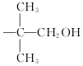基团；
⑤苯环上只有一种化学环境的氢；
青蒿素的不饱和度=$\frac{15×2+2−22}{2}$=5，苯环的不饱和度是4，说明只含一个羧基，应该含有3个羟基，只含1个酚羟基，位于苯环上相间位置，酚羟基和羧基位于相对位置，所以符合条件的只有2种；
​故答案为：2；
（6）乙醇被催化氧化生成乙醛，乙醛和苯甲醛反应生成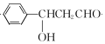，加热失水生成苯丙烯醛，其合成路线为$\overset{⃗}{∆}$。
故答案为：$\overset{⃗}{∆}$。

